水文学
一、名词解释
1、水文学：是研究地球上水的性质，分布，循环，运动变化规律及其与地理环境，人类社会之间相互关系的科学。
2、水文现象：水循环过程中，水的存在运动的各种形态，统称为水文现象。如丰枯水期，潮位涨落，水质变化等。
3、水资源：广义是指地球上一切的水体，狭义上指在一定时期内能被人类直接或间接开发利用的那部分动态水体。
4、水循环：地球上各种形态的水，在太阳辐射，地心引力等作用下，通过蒸发，水汽输送，凝结降水，下渗以及径流等环节，不断发生相态转换和周而复始运动的过程。
5、水量平衡：任意选择的区域（或水体）在任意时段内，其收入的水量与支出的水量之间的差额必等于该时段区域（或水体）内蓄水的变化量。
6、可能最大降水量：现代地理环境和气候条件下，特定区域在特定时段内，可能发生而不能超过的最大降水量。
7、下渗：水从地表渗入土壤及地下的运动过程。
8、径流：流域的降水，由地面与地下汇入河流出流域出口断面的水流。
9、蒸发：液态水转化为气态水，逸入大气的过程，蒸发要吸收大量的热量。
10、河岸容蓄：（坡地汇流注入河网后，使河网水量增加，水位上涨，流量增大，成为流量过程线的涨洪段。）由于河网水位上升速度大于两岸地下水位的上升速度，当河水与两岸地下水之间有水力联系时，一部分河水补给给地下水，增加两岸的地下蓄水量。
11、河网容蓄：在河岸容蓄的同时，张洪阶段，出口段面以上坡地汇入河网的总水量必然大于出口段面的流量，因河网本身可以滞蓄一部分水量，称为河网容蓄。
12、河网调蓄作用：（对净雨量在时程上的又一次再分配，包括河岸调节及河槽的调节现象。）网调蓄作用，对进入河网水流再分配（再次分配调节），即河网在径流形成过程中，起到降低洪峰流量，减缓洪水过程的作用，这种作用即河网调蓄作用。（是出口断面的流量过程线比降雨过程线平缓的多的原因）
13、流域：（把地表水和地下水汇入河流，并补给河流的区域，即河流的地面集水区和地下集水区，统称为流域。）
指河流的集水区域（补给区域），即分水线所包含的区域，包括地表集水区和地下集水区。
14、中泓线：河道中各横断面水流最大流速点的连线，即一般的航线。
15、深泓线：河道中各横断面最大水深点的连线。
16、水位：水体的自由水面高出某一基面以上的高程。
17、流速：河流中或水体水质点在单位时间内移动的距离。
18、流量：单位时间内通过某一断面的水量（m3/s)。
19、年径流量:一个年度内通过河流某一断面的水量（m3）。称为该断面以上流域的年径流量。
20、湖泊：湖泊是陆地上洼地积水形成的，水域比较宽广的水域，换流比较缓慢的水体。湖盆是形成湖泊的必要地貌条件，水则是形成湖泊的不可或缺的物质基础。
21、潮汐：海水在天体引潮力作用下形成的周期性垂直运动，或叫涨落运动，称为潮汐。
22、潮流：（与潮汐现象相对应的海水周期性水平流动）海水在天体引潮力作用下形成的周期性水平运动。
23、洋流：洋流即海流，是指海洋中具有相对稳定的流速和流向的海水，从一个海区水平或垂直向另一个海区大规模的非周期性运动。
24、地下水：大气降水到达地面后，通过地表渗透到地下的水。
25、水文效应:由于自然和人为因素，使地理环境发生变化，从而引起水循环要素，过程，水文情势发生相应的变化。
26、水环境容量：是指一定水体在规定水质目标下所能容纳污染物的量。
27、河流:由一定区域内地表水和地下水补给，经常或间歇性地沿着狭长的凹地流动的水流；是地球上水循环的重要途径；是泥沙，盐类，化学元素流入海洋，湖泊的通道。
28、大气水：空气中以气态形式存在的水（即水汽）。
29、土壤水： 是指储存于地表最上部约2米厚土层内的水。
30、水系：流域里大大小小的水流路线称为水系或河系。由河流的干流和各级支流组成。
31、干流：一般指水系中河道长，流量大，流域面积广，汇集全流域径流的河流；有时也根据习惯来分。
32、河网密度：流域内支干流的总长度与流域面积之比，即单位面积内河道的长度。
33、河流弯曲系数：某河段（沿河流深泓线）的实际长度与河段直线距离的比值。
34、水位历时曲线：在一年中按各级水位与相应历时点绘的变化曲线。
35、洪水：大量降水或冰雪融水在短时间内汇入河槽形成的特大径流。
36、重现期：在许多试验中，某一事件重复出现的时间间隔的平均数，即平均的重现间隔期。
37、枯水：在无雨或少雨时期，江河径流量减小，水位下降的现象，是河流断面较小流量的总称。
38、枯水期：月平均水量占全年水量比例不足5％，属于枯水期，（河流主要靠地下水补给）。
39、泥沙：河川水流所挟带的固体颗粒。
40、水库：人们按照一定的目的，在河道上建坝或堤堰创造蓄水条件而形成的人工湖泊。
41、潮流界：涨潮流速为零，潮水停止上溯的断面，流速向海为正，向陆为负。
42、潮区界：潮流界以上，潮差为零，水位不再受潮汐影响的断面。
43、感潮河道：受到潮汐影响的河道，即潮区界以下河段。
44、波浪：在重力作用下，水体受到某种外力的影响，水面呈周期性起伏，称为波浪运动。
45、输沙率：单位时间内通过某断面的泥沙重量。
46、含沙量（S）：单位体积浑水中所含的泥沙重量。
47、侵蚀模数（输沙量模数）：每平方千米地面每年（被）冲蚀的泥沙的吨数。
48、年径流量的变差系数（Cv）：反映年径流量总体系列离散程度。
49、分水线：分水岭上最高点的连线，即流域的周界。
50、非闭合流域：地表分水线与地下分水线重合的区域为闭合流域，其余为非闭合流域。
51、输沙量：一定时段内通过某断面的泥沙重量。
52、水资源量：逐年可更新的淡水量。
54、多年平均径流量：若干年平均径流量的平均值。
55、生态环境用水：保证生态环境不再恶化并逐渐改善生态环境所需耗水总量。
56、水体的更新周期：水体在参与水循环过程中全部水量被交替更新一次所需要的时间。
57、降水：大气中的水汽凝结以后以液态水或固态水（的形式）降落到地面的现象，（是自然界中发生的雨，雪，露等现象的统称，是可利用水资源的主要补给来源。）
58、水汽扩散：（可以是分子扩散，也可以是紊动扩散，但以紊动扩散为主 ）
59、水汽输送：指大气中水分因扩散而由一地向另一地运移，或由低空向高空输送的过程。
60、径流总量(W)：某时段内通过某一断面的总水量，以m3计。
61、径流深度(R)：将径流总量平铺在整个流域面积上所得的水层厚度，以mm计。
62、径流模数(M)：流域出口断面流量与流域面积的比值。M=1000Q/F
63、径流系数(a)：某一时段径流深度与相应降水深度的比值。A=R/P
64、径流模比系数：某一年的流量，径流总量，径流深度，径流模比系数与多年平均值的比值。
65、包气带：地下水面之上，土壤含水量未达到饱和，是土壤颗粒，水分和空气同时存在的三相系统。
66、饱和带：地下水面之下，土壤处于饱和状态，是土壤颗粒，水分的两相系统。
67、含水层：贮存有地下水，并在自然或人为条件下，能够透过并给出相当数量水的岩层。
68、隔水层：含水但几乎不透水或透水能力很弱的岩层。
69、地下水的排泄：地下水失去水量的过程
70、上升泉：由承压含水层补给，静力压力使之上升。
71、下降泉：由潜水或上层滞水补给，重力作用下溢出地表。
72、地下水的径流：地下水在岩土空隙中的流动过程。
73.正常年径流量；当年份无限大时，多年平均径流量趋于一个稳定的数值。
74.历时：某断面上一年中大于或等于某一水位的天数。
75：地下水循环：地下水自身获得补给，产生径流，而后排泄的周而复始过程。
- 潜水：地面下第一个不透水层之上，具有自由水面的含水层中的地下水。
77.承压水：处于连个不透水层之间，具有压力水头的地下水。
二、填空题
1、水文科学的主要特点： 、 、 。
2、水文科学的研究方法，根据研究特点可分为： 成因分析法 、数理统计法 、 地理综合法 ；根据研究手段可分为： 资料分析法 、 数学模型法 、 物理模型法 。
3、地理水文学的特点： 宏观性 、 综合性 、 区域性 。
4、水资源利用的三个方面： 水量 、 水质 、 水能 。
5、水资源的特性：（循环再生性）再生性与有限性、时空分布的不均匀性、利与弊的两重性、利用的广泛性与不可替代性、社会性和经济性。
6、世界水资源问题的解决途径： 提高用水效率 、 增加非传统的供水水源 。
7、水循环5个基本环节： 蒸发 、 水汽输送 、 凝结降水 、 下渗 、 径流 。
8、河流的 地表集水区和 地下集水区，统称为流域。流域可分为： 闭合流域 、 非闭合流域 。
9、根据干支流分布的形状，可进行水系分类。海河历史上多水灾的原因之一是因为其属于 扇状 水系，而滦河少水灾的原因之一是其属于 羽状 水系。
10、河流的分段: 包括 河源 、上游 、 中游 、 下游 及 河口 。
11、水系特征主要包括：河长、河网密度、河流的弯曲系数。
12、按平面形态及河道演变特性可分为：顺直微弯型河道、蜿蜒型河道、分汊型河道、游荡型河道。
13、水位特征值包括： 最高水位 、 最低水位 、 平均水位 。
14、垂直方向上的垂线流速分布，平均流速位于：水面以下0.6 H、最大流速位于:0.1-0.3 H、最小流速位于： 河底1.0 H。
15、流量测量实验室测量方法有： 旋浆流速仪 、 超声测速仪 、 激光测速仪 等。
野外测量时一般情况用 旋浆流速仪 、洪水时期用 浮标 。
16、水文资料的“三性”审查是： 可靠性 、 一致性 、 有代表性 。
17、正常年径流量的计算中当资料不足时常用的方法为：选择观测站/变量的原则、展延径流资料系列方法。
18、年径流量的变差系数的影响因素： 年径流量 、 补给来源 、 流域面积 。
19、输沙量= 含沙量 × 流量 × 时间 = 输沙率 × 时间 。
20、泥沙按运动性质分为： 悬移质 、 推移质 。
21、河道演变根本原因: 输沙不平衡 。
22、水库的类型： 湖泊型水库 、 河道型水库 。
23、 湖盆 是形成湖泊的必要地貌条件。
24、 校核洪水位 是关系水库安全的水位。
25、与潮汐现象相对应的海水的 周期性水平 运动，称为潮流。
26、潮流可分为： 旋转流 、 往复流 。
27、河口可分为： 近口段 、 河口段 、 口外海滨段 。
28、河口区潮汐涨落过程： 涨潮落潮流 、 涨潮涨潮流 、 落潮涨潮流 、 落潮落潮流 。
29、河口的盐淡水混合类型： 弱混合型 、 缓混合型 、 强混合型 。
30、洋流按成因可分为： 风海流 、 密度流 、 补偿流 。
32、潮流具有 周期性 。
33、洋流按温度特性分为： 暖流 、 寒流 。
34、波浪按质点运动分类： 振动波 、 移动波 。
35、波浪按波形传播性质分类: 前进波 、 驻波 。
36、潮汐类型可分为两类：一是 半日潮 、二是 全日潮 。
37、绝对基面---以 某河河口平均海平面 为零点；测站基面---以某测站 最枯水位以下0.5-1米 处作为零点。
38、全国统一基面： 青岛（黄海） 基面，福建常用基面： 罗星塔 基面。
39、断面流速常用经验公式为 谢才 公式、 曼宁 公式。
40、 皮尔逊川型 曲线在水文频率计算时被广大水文工作者广泛应用。
41、 河床淤积 ---泥沙脱离水流，成为河床一部分； 河床冲刷 --泥沙脱离河床，随水流一起运动。
46、水库的结构中主要建筑物有 拦河坝 、 输水建筑 、 溢洪道 ；另外，还有通航建筑物（船闸）、水电站厂房、排沙底孔等。
47、水库的分级： 大型 、 中型 、 小型 。（总库容的大小）
48、主要用 静力潮汐论 解释潮汐现象。
49、潮汐的周期现象可分为潮汐的日变化 、潮汐的月变化 、潮汐的年变化和多年变化。
50、潮区界在潮流界的 上 游。
51、风海流理论 埃克曼漂流理论 。
52、河道演变形式：纵向变形—— 纵向输沙不平衡 、横向变形—— 横向输沙不平衡 。
53、水库在正常运用情况下，允许达到的最高水位是 正常高水位 。
54、总库容： 校核洪 水位以下的水库容积。
55、当土壤中的含水量达到 最大分子持水量 时分子将不再起作用，这时下渗结束。

- 传统水文学的研究方法有 ___ 成因分析法____、__数理统计法_______、__地理综合法_____。
- 海洋的水量占地球总水量的 _96.5％____.淡水资源只占地球总水量的___2.53％____ 冰川储量占淡水资源量的 _68.7％___
- 水是宝贵的自然资源，又是人类生存和社会活动的基本条件，其应用价值表现在__水量_、__水质__、_水能_____。
- 从水资源的利用方式来看，可分为__水量耗用___、__水体借用_____。最能反映水资源数量和特征的是___年降水量____、__河流的年径流量_____。所以各国多采取__多年平均径流总量______来表示水资源量。
- 按照年降水量和年径流量的多少，全国大致可以划分为资源条件不同的5带__干旱-缺水带___、__半干旱-少水带___、__半湿润-过渡带_____、__湿润-多水带___、__湿润-丰水带____.
- 水循环机理，内因是___水的三态转化__________，外因是__太阳辐射_______、_____重力作用______.
- 按循环途径和规模分为___大循环_____和__小循环______，陆地小循环可分为__外流区小循环___和___内流区小循环____。
- ___静态水资源____是循环周期长、更新缓慢，一旦误入，短期内不易恢复的水资源，____动态水资源___是循环快、更新快，交替周期段，利用后短期即可恢复，如土壤水。__可再生资源____是更新速度大于或等于被开发利用速度的资源。
- 水量平衡的物理根据_水循环____和__能量守恒定律________。海洋水量平衡方程____P海+ R= E海，陆地水量平衡方程____P陆- R= E陆________全球水量平衡方程：_____P海+P陆 = E海+ E陆_____。
- 单位时间蒸发的水深，称__蒸发率__或蒸发强度，以mm/d计。蒸发的计算方法__仪器测量法_______、______经验公式法_____、___理论分析法________
- 降水的基本要素包括_降水量_，_降水历时____、_降水强度______、__降水面积___。
- 流域围湖造田，将使流域蒸发__减少__。
- 大气水分平衡方程是______Pi=w1-w2+Ei________。水汽输送的主要因素有___大气环流_______、___地理纬度_____、___海陆分布________、 海拔高度和地形 。
- 降雨等级的划分是按照__雨强____划分的。降雨特征的表示方法有___降水过程线______、___降水累计曲线_______、___等降水量线_______、__降水特征综合曲线__________。
- 常用的求面降水的方法有__算术平均法_________、__泰森多边形法_______、___等雨量线法________。面积较大的流域，最好用___泰森多边形法_____。
- 土壤中保持最大毛管悬着水时的土壤含水率，称为___田间持水量_________.
- 下渗要素包括__下渗率_____、_稳定下渗率______、__下渗能力_____.下渗公式为：
__f=fc+(f0-fc)e的-βt次方____________。
18.河网调蓄作用，对进入河网水流__再分配_（再次分配调节）_____，即河网在径流形成过程中，起到降低洪峰流量，减缓洪水过程的作用，这种作用即河网调蓄作用。

1、水资源总量= ﹙ 地表水 ﹚ ＋﹙ 地下水 ﹚ －﹙ 重复计算量 ﹚
2、饱水带岩层按其﹙渗透性 ﹚可分为﹙ 含水层 ﹚和﹙ 隔水层 ﹚
3、含水层和隔水层的划分是﹙ 相对的 ﹚， 一定条件下可以﹙ 相互转化 ﹚；
4、潜水一般属﹙ 浅层 ﹚地下水。
5、承压水一般属﹙ 深层 ﹚地下水。
6、按地下水埋藏条件分﹙ 包气带水 ﹚和﹙饱和带水 ﹚
7、按岩土贮水空隙的差异分﹙ 孔隙水 ﹚和﹙裂隙水 ﹚（岩溶水）。
8、松散岩类颗粒间孔隙 ——﹙ 孔隙水 ﹚
坚硬岩石中的裂隙—— ﹙ 裂隙水 ﹚
可溶性岩石中的溶穴——﹙ 岩溶水 ﹚
9、地表水与地下水之间具有水源相互补给的关系。有4种类型﹙周期性水力联系﹚、﹙ 单项水力联系 ﹚、﹙ 间歇性水力联系 ﹚﹙无水力联系 ﹚
10、地下水的排泄分类为﹙ 点 ﹚、﹙ 线 ﹚、﹙ 面 ﹚
11、地下水运动的主要性质﹙ 三维性 ﹚、﹙ 边界﹚、﹙ 多孔介质﹚、﹙与表面径流密切相关﹚
12、地下水运动的达西定律， 法国人达西提出而得名（Darcy Law) ，也称﹙ 线性渗透 ﹚定律。

三、简答题

简述水文现象的时空分布特点 P4 （永无止境的时空）

简述水资源的特性 P30 （用的实在广泛有利于社会）
1、再生性与有限性
2、时空分布的不均匀性
3、利用的广泛性与不可代替性
4、利与害的两重性
5、社会性与经济性

3.水循环的作用与效应 P44 （地气地生水水）
1、水文循环与地球圈层构造
已深入气球圈层各个圈层，并将他们耦合在一起
2、水文循环与气候变化
大气系统能量的主要传输者、储存和转化者
对地表太阳辐射能的重新再分配
影响地区的气候特征及天气过程（海洋环流系统）
3、水循环与地貌形态及地壳运动——改变地表形态
水流的冲刷、侵蚀、搬运、堆积等塑造了各种地貌形态
4. 水循环与生态平衡——作用重大
5. 水循环与水资源开发利用
合理使用可以取之不尽，用之不竭
6. 水循环与水文现象及水文学科发展
可促进水文科学的发展

水量平衡研究的意义 P48 （两个关系两个基础）
通过水量平衡研究揭示水循环与全球生态环境的关系；
通过研究揭示降雨、蒸发、径流三者之间的关系；
水平衡分析是水资源评价与供需预测基础；
水平衡是流域水资源工程规划设计的基础。

简述土壤蒸发的三个阶段 P52
定常蒸发阶段，第一阶段土壤含水量主要取决近地面的气象条件；
蒸发率下降阶段，第二阶段主要取决于土壤含水量；
蒸发率微弱阶段，第三阶段蒸发量很小，到凋萎含水量时，蒸发基本停止。
（可结合课本或画图补充）

影响蒸发的因素 P53
1. 供水条件: 充分供水、或非充分供水
蒸发能力：充分供水条件下，最大可能蒸发量
蒸发量：实际蒸发量
2. 动力学和热力学因素（如水面蒸发）
气温、水面温度---越高，蒸发量越大
水汽饱和差---越大，蒸发量越大
风速---越大，蒸发量越大
3. 蒸发面---土壤特性及土壤含水量的影响

7.我国水汽输送的特点 P64 （三个平均的地理垂向差异）
1、存在三个基本水汽来源（极地气团的西北水汽流、南海水汽流、孟加拉湾水汽流），三条输入路径，并有明显季节变化。
2、水汽输送既有大气平均环流引起的平均输送，又有移动性的涡动输送。水汽平均输送方向基本上和风场相一致。
3、地理位置、海陆分布与地貌上总体格局形成我国水汽的基本格局。
4、水汽输送场垂向分布存在明显差异。

8.简述土壤水的形式 P75
结合水 | 吸湿水 | 被分子力吸附在土粒表面，不能自由移动、也不能为植物利用的土壤水分
结合水 | 薄膜水 | 被剩余的分子力吸附在吸湿水层外的水膜，能进行缓慢移动
自由水 | 毛管水 | 土壤孔隙中被毛管力所吸持的水分，不能在重力作用下流走
自由水 | 重力水 | 在重力作用下可以流动的土壤水，超过田间持水量的渗入水分，是地下水的来源

简述影响下渗的因素 P79 （土将植地人）
1.土壤特性---土壤质地、土壤含水量
2.降水特性---降水强度、降水历时
3.流域植被、土地利用状况
4.地形条件、地表坡度与糙率
5.人类活动

径流形成过程以及影响径流的因素 P82-87
产流过程
---流域中各种径流成分的生成过程（自己描述）
汇流过程：坡面汇流，河网汇流。形成地表径流和地下径流。
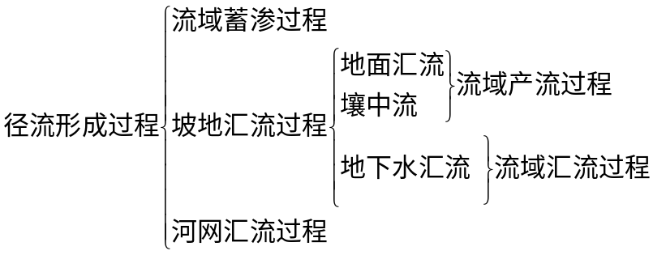

简述正常年径流量的计算方法；P114
1、资料充分
资料系列足够长：30年以上
有资料的情况下，要对径流资料进行三性审查：可靠性，一致性，有代表性。
2、资料不足
a、选择参证站/变量的原则 b、展延径流资料系列的方法（对策方法：通过相关分析，建立径流量与参证变量之间的相关关系，利用长系列参证变量展延研究变量资料，提高代表性。）
- 缺乏资料（观测资料少于5年）
a. 等值线法（地理插值法）
影响径流量的气候因素具有地理分布规律
受气候影响（包括P、E）的多年平均年径流量也具有地理分布规律
b. 水文比拟法
与研究流域有相似自然地理特征的的流域称为相似流域(参证站，F<500km2)，将参证站的水文资料分析成果移用到研究站 ，如径流模数、径流系数等。

简述流域特征 PPT3.1
1自然地理特征：包括地理位置、气侯条件、土壤、岩石性质等
2几何特征：包括流域面积、长度、平均宽度及形状系数等；
流域面积---分水线所包围的区域的面积
形状系数---面积与长度平方的比值，K=B/L2，K越小，流域越狭长。

研究泥沙的意义 PPT3.6
1防洪
河床淤积，降低防洪标准
河床冲刷，危及水利工程安全
2航运
航道的淤积与冲刷，水位历时过程线变化
码头：港池的淤积
3灌溉
渠道淤积与冲刷
4发电
电站水库淤积

简述河床与水流的“自动调整作用” PPT3.6
(S是含沙量，这里指水流的挟沙能力）
河道输沙不平衡引起的变形，在一定条件下，往往朝着使变形停止的方向发展。
S＜S*（水流实际含沙量未达到其流速，流量所能挟带的沙量）时，河道冲刷，河床下切，水深增加，过水断面面积F增大，Q相同时，V减小，则S*减小，逐渐接近S，使冲刷停止。
S＞S*时，河道淤积，水深减小，过水断面面积F减小，Q相同时，V增大，则S*又变大，逐渐往冲刷方向发展。
（此外，挟沙能力在断面上随形态分布不均匀，水深大的地方流速大，水深小的地方流速小。因此，河床上有的地方可能冲，也可能淤。）

简述湖泊水库的调蓄作用 P159
1、水库的调节
---运用水库蓄水能力，对入库径流重新进行时空分配的过程。
日调节、季调节、年调节，等等
2、湖泊的调蓄作用
如洞庭湖对长江洪水的调蓄，降低洪峰流量，滞缓洪峰发生的时间，保护下游城市安全。
近年来，湖泊面积不断萎缩，调蓄能力不断减弱。

简述设计洪水的计算方法 PPT3.5
1、计算方法
由流量实测资料推求
求出符合一定频率的设计洪峰流量
由暴雨实测资料推求
同频率设计暴雨→产流汇流→设计洪水
由水文气象资料推求
分析降水、风速、露点温度等水文气象资料→PMS →产流汇流→PMF

简述影响枯水期径流的因素 P123
1.流域蓄水量大小
受枯水前期的降水量、流域地质、土壤类型、植被覆盖率等影响
2.河流大小及发育程度
大河、河网发育的河流水量就丰富

简述泥沙的特性与运动特性 PPT3.6（图片的公式记第一个就好吧）
泥沙特性：1、几何特性 (颗粒大小、形状、容重等)
粒径
等容粒径
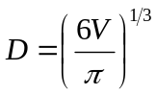V-体积，D-粒径
- 泥沙的水力特性：如沉降速度（泥沙在静止的清水中等速下沉的速度。）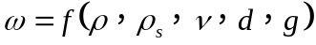
- 紊流状态下: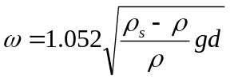
运动特性：1、泥沙的起动
在一定的水力条件下，河床上的泥沙由静止变为运动。相应的水流流速称为泥沙的起动流速。
- 水流挟沙能力
具有一定水力因素的单位水体所能挟带的悬移质泥沙数量（kg/m3)。
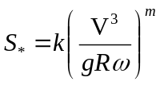
水流速度V越大，挟沙能力越强，河床易受侵蚀；
沉降速度ω越大，水力半径R越大，挟沙能力越小，河床易淤积。

简述旋转流和往复流的异同点 P202
相同点：1.在相同的潮区，不论是旋转流还是往复流，周期相同；2.表达方式相同（方向，强弱）
不同：1.旋转流可以转360度，往复流不行；2.旋转流流速有强有弱，但不会停止，往复流存在憩流。

简述静力潮汐论的三点假定 P198
地球被等深的海水覆盖，海底平坦
海水没有惯性
忽略地转偏向力和摩擦力

简述年径流量的影响因素
1、气候因素
年降水量与年蒸发量对年径流量的影响程度，随流域所在地区不同而有差异。
2、下垫面
地形、土壤、地质、植被、湖泊、沼泽和流域面积等因素对年径流的作用，一方面表现在流域蓄水能力上，另一方面通过对降水和蒸发等气候条件的改变间接地影响年径流。其中，间接作用大于直接作用。
3、人类活动对年径流的影响
直接影响如跨流域引水，将本流域的水量引到另一流域，或将另一流域的水引到本流域，都直接影响河川的年径流量。
间接影响如修建水库、塘堰等水利工程，旱地改水田，坡地该梯田，浅耕改深耕，植树造林等措施，这些主要是通过改造下垫面的性质，影响蒸发，影响年径流量。

12、由流量实测资料推求设计洪峰流量的方法
由流量实测资料推求设计洪峰流量
步骤：
根据断面实测、插补的洪峰流量及历史洪水调查资料，整理出洪峰资料系列
通过经验频率计算，拟合、估计出洪峰流量的频率曲线
由频率曲线推求某一指定频率的设计洪峰流量
- 历史洪水调查
必要性： 洪水实测资料不长，进行增补延长有困难，可以利用历史洪水资料，提高洪水系列的代表性。
调查方法：调查历史上有记载的特大洪水：河流沿岸的古代遗址、古代墓葬、古代建筑物、记载水情的碑刻题记等考古实物以及文献资料
从老人处了解洪水的出现时间、大概水位，推算流量，插补到频率曲线中

（2） 经验频率计算
（3） 总体频率曲线计算
（4） 设计洪峰流量推求

地下水重要性： P225
1、 水资源的重要组成部分
水资源总量=地表水＋地下水－重复计算量
2、稳定的供水条件，良好的水质

地下水资源开发的优势
1地下水水量稳定
2物理化学性质稳定，水质好
3地下水温度较低，变化幅度小

地下水超采带来的危害
1地下水位下降，出水量减少
2地面沉降
3破坏了生态环境

深层地下水特点、浅层地下水特点
深层：埋藏较深，和地表间由不透水层隔开，和大气降水的水力联系较弱；
难以得到降水补充，除非人为开采，否则也极少因蒸发而损失；
在进行水资源评价中，常不计入计算。
浅层：埋藏较浅，与地面间无隔水层阻断；
既可通过潜水蒸发消失于大气中，大气降水又可直接渗入并补给；
直接参与水文循环，一旦取用还可以更新补充，是参与水资源评价的重要因素之一。

潜水特点
A、潜水面上没有稳定的隔水层，可通过包气带中的孔隙与大气相连，潜水面压力等于大气压力 ；
B、潜水含水层通过包气带与地表水及大气圈存在密切联系，受外界影响，呈现明显的季节变化；
丰水时：补给充足、水面上升、水质冲淡 、矿化度降低；
枯水时：补给减少、水位下降、含盐度增大、矿化度提高。

地下水按来源的不同可分为？人工补给的效应？
1降水入渗补给----最主要的补给方式
2地表水补给
3凝结水补给
在降水量稀少、昼夜温差大的沙漠干旱地区具有重要意义
4含水层补给
5人工补给
借助工程设施，人为地将地表水自流或用压力引入含水层
人工补给的效应：
增加地下水资源
改善地下水水质
调节地下水温度
阻挡海水的地下倒灌
减小地面的下沉

地下水径流方向的总趋势
地下水径流方向的总趋势
由补给区流向排泄区
由高水位流向低水位
补给---径流--排泄
降水---流域---径流

8、地下水运动特点
1、曲折复杂的水流通道—孔隙
2、迟缓的流速
3、多为层流

四、综合题

水资源条件与问题(评价)
总分变天地流水。

水资源问题的对策
人以节以，保以解与。

3、某流域的面积为F=1500km2，其中，湖泊等水面面积F=400 km2，多年平均降水量P=1300mm，多年平均水面蒸发值为E水=1100mm，多年平均陆面蒸发量E陆=700mm，拟围湖造田200km2，那么围湖造田后的多年平均径流量变化有多大？(围湖造田后，多年平均水面、陆面蒸发量不变)
4、下渗的物理过程 p75
1、下渗过程的三个阶段
渗润阶段：入渗初期，吸湿水尚未得到满足，在强大的分子力吸引下，雨水迅速下渗，使初期具有很大的下渗率 。当入渗使土壤达最大分子持水量时，这一阶段结束。 （分子力与吸湿水、薄膜水）
渗漏阶段：入渗的雨水，主要在毛管力、重力作用下，沿土壤孔隙向下作不稳定运动，直到土壤含水量达到饱和，毛管力消失。这一阶段的下渗率变化很大。（毛管力与毛管水）
渗透阶段:土壤饱和后，水分在重力作用下呈稳定流动，这时下渗以稳定下渗率进行。（重力与重力水）

5、某河某水文站的流域面积为1077km2，年平均流量为15.5m3/s，流域平均降水量为1033mm，试求其年径流总量、径流模数、径流深度及径流系数。

1、简述河口的分段及各段的水流特性 p165
河口的分段
1）近口段：潮区界与潮流界之间的河段。
2）河口段：潮流界至口门之间的河段。
3）口外海滨段：口门至水下三角洲前缘。
各段的水流特性
1）近口段：径流作用为主。水位周期性涨落，水流仍是单向流。
2）河口段： 径流与潮汐共同作用。水位周期性涨落，水流是往复流。
3）口外海滨段：潮汐作用为主。水位周期性涨落，水流一般是旋转流。

简述河口区潮汐涨落过程 p166
河口区潮汐涨落过程
---A涨潮落潮流
---B涨潮涨潮流
---C落潮涨潮流
---D落潮落潮流
v
h
A
B
C
D

前者是水位，后者是流速

河口的盐淡水混合的类型及研究意义
1、 盐淡水混合类型
1）混合指数：
F=涨潮期间进入河口的淡水量/涨潮潮流量
2）类型：
弱混合型： F > 0.7 径流主导
缓混合型： 0.5 >F > 0.2
强混合型： F < 0.1 潮流主导
（部分展开就好）弱混合型：
一般发生在潮流较小、径流较大的河口，咸淡水间混合程度较低，有明显的交界面，盐水楔现象较典型，如美国的密西西比河南水道，中国的珠江水系的西江河口 。
缓混合型：
径流及潮流作用均较强，混合程度中等，咸淡水间不存在明显的交界面，但在水平和垂直两个方向都存在密度梯度，等盐度线似楔形伸向上游，淡水主要从上层下泄，底部则有咸水上溯，如中国的长江口和辽河口。
强混合型：
河口潮差较大，潮流作用较强，径流作用较弱。咸淡水之间存在强烈混合，在水平方向存在明显的密度梯度，垂直方向密度梯度较小，即等盐度线几乎垂直，不存在盐水楔，如中国的钱塘江河口和长江口北支。
即使同一个河口，盐淡水混合类型不是一成不变，而是随着径流量与潮流量的对比关系的变化而变化的。
研究意义
1）对水流运动的影响
密度梯度使流速分布发生很大变化：
涨潮流时，密度梯度与水面坡度方向一致，加大涨潮流速，底部密度梯度大，底部流速大；
落潮流时，密度梯度与水面坡度相反，减少落潮流速，底部密度梯度大，阻碍底流，使得表层流速大
2）对泥沙运动的影响
泥沙絮凝沉淀、滞流点泥沙沉积，淤积
3）人类生活的影响
盐水界、取水口

河流的分段及各段特征
包括河源、上游、中游、下游及河口
河源: 河流开始的地方，如溪涧、泉水、湖泊、沼泽、冰川
上游: 位于山区或高原，以河流的侵蚀作用为主，河谷呈“V”字形，河床多为基岩或砾石；特征是比降大、河谷狭、下切力强、流量小、流速大、水位变幅大。
中游:多位于山区与平原交界的山前丘陵和平原地区，以河流的搬运作用和堆积作用为主，河谷呈“U”字形，河床多为粗砂；比降较缓、河床比较稳定、下切力不大而侧蚀显著、河槽逐渐展宽，流量较大，水位变幅较小。
下游:位于平原地区，河流的堆积作用为主，河谷宽广、呈“︶”形,河床多为细砂或淤泥；比降很小，流速也很小，水流无侵蚀力，淤积显著，流量大，水位变幅较小。
河口:河流的终点，流入海洋、湖泊或另一条河流的地方

五、填图
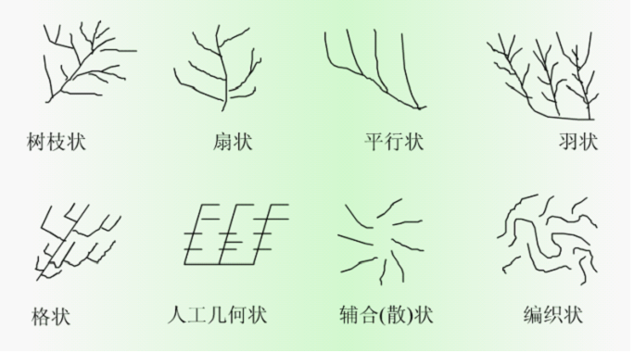
1、水系分类：
树枝状
扇状
平行状
羽状
格状
人口几何状
辐合（散）状
编织状

2、

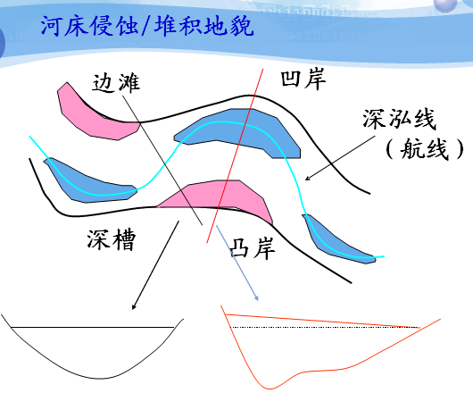
边滩
凹岸
深泓线
航线
深槽
凸岸

3、

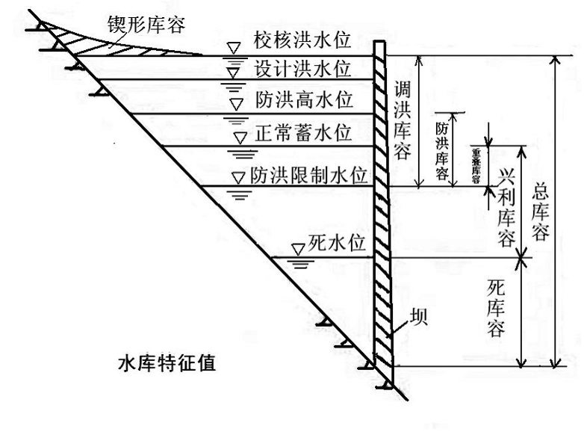
校核洪水位
设计洪水位
楔形库容

防洪高水位
正常蓄水位
防洪限制水位
死水位
调洪库容
防洪库容
重叠库容
死库容
兴利库容
总库容

4、

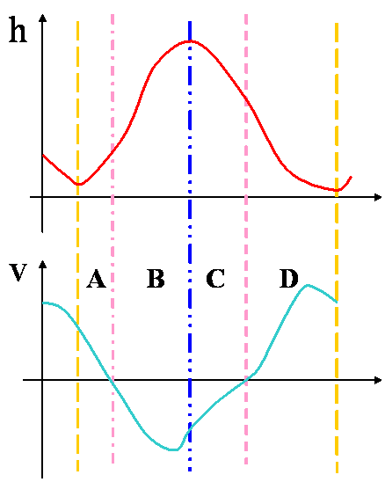

---A 涨潮落潮流
---B 涨潮涨潮流
---C 落潮涨潮流
---D 落潮落潮流

5、

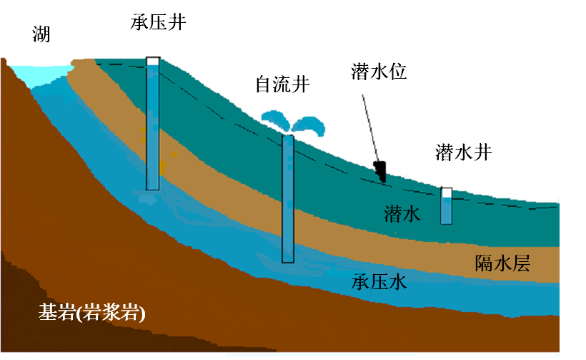
承压井
潜水位
自流井
潜水井
潜水
隔水层
承压水
湖

6、

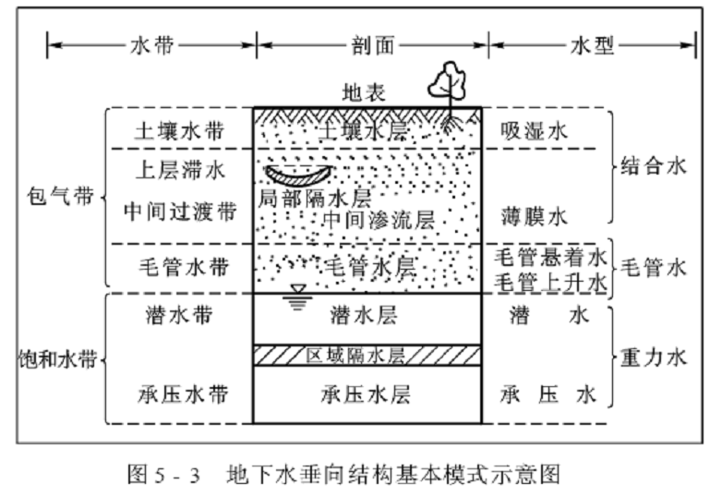

7、

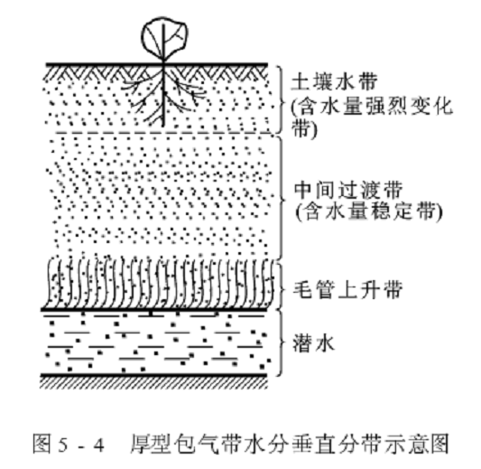

吸湿水

薄膜水

毛管水

8、

